Disciplina | Matemática
Ano | 5º Ano
Conteúdo | Cálculo matemático: multiplicação e divisão
Por que perguntar | Efetuar multiplicação e divisão.
Por trás da pergunta | Realizar cálculo matemático utilizando as operações da multiplicação e divisão aplicando a propriedade associativa, bem como fazendo estimativas.
O que fazer antes | Os jogos ajudam a aprimorar a capacidade de cálculo. Ao fazer cálculos, os alunos podem perceber que há caminhos diversos na resolução de um mesmo problema. É importante avaliar o que a turma já sabe e aproveitar esse conhecimento para a realização dos exercícios escritos, estabelecendo relações com as situações da vida prática, como pesquisa de preços, cálculos com o sistema monetário, resolução de problemas, etc.
O que fazer depois | Se necessário, retome as ideias de multiplicação e proponha exercícios diversos com situações de multiplicação e divisão, se possível envolvendo, em alguns, também adição e subtração. Incentive os alunos a realizarem cálculos mentais e solicite que eles expliquem o modo como fizeram os cálculos, que tipo de associações, composições ou decomposições fizeram.
Questão | A festa de aniversário de Lucas terá como tema O Vale dos Dinossauros. Ele pediu que no lugar do bolo fosse oferecido aos convidados cupcakes (bolinhos), cada um com dinossauro, para distribuir aos seus amigos, todos colegas da escola.  Para a festa foram convidados 18 amigos e os organizadores da festa estimam que cada convidado pode comer ou levar até 5 brinquedos.  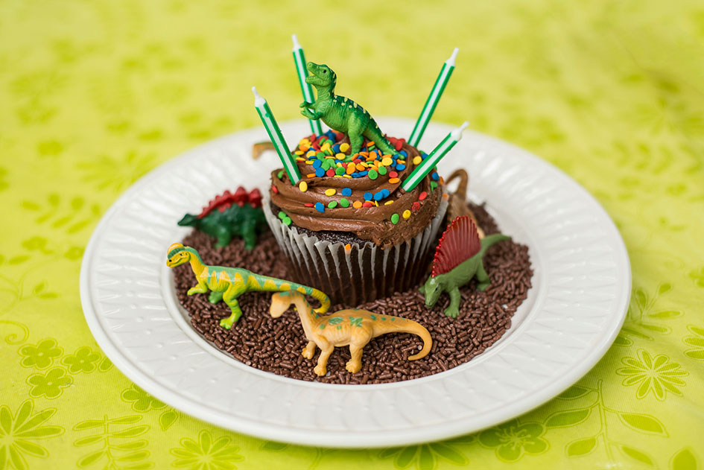  - Quantos bolinhos será preciso fazer para que todos os amigos saiam com 5 brinquedos?  ____________________________________________________  - Se apenas a metade dos convidados gostarem de doces e dos brinquedos levando ou comendo 5 unidades cada um, quantos cupcakes restarão ao final da festa?  ____________________________________________________  - Com essa sobra, quantos vizinhos de Lucas poderão ganhar 3 cupcakes cada um?
Gabarito | - Será preciso produzir 90 cupcakes (18 x 5 = 90).  - Sobrarão 45 cupcakes ( 9 x 5 = 45 ou 90/2).  - 15 vizinhos ( 45/3 = 15).

